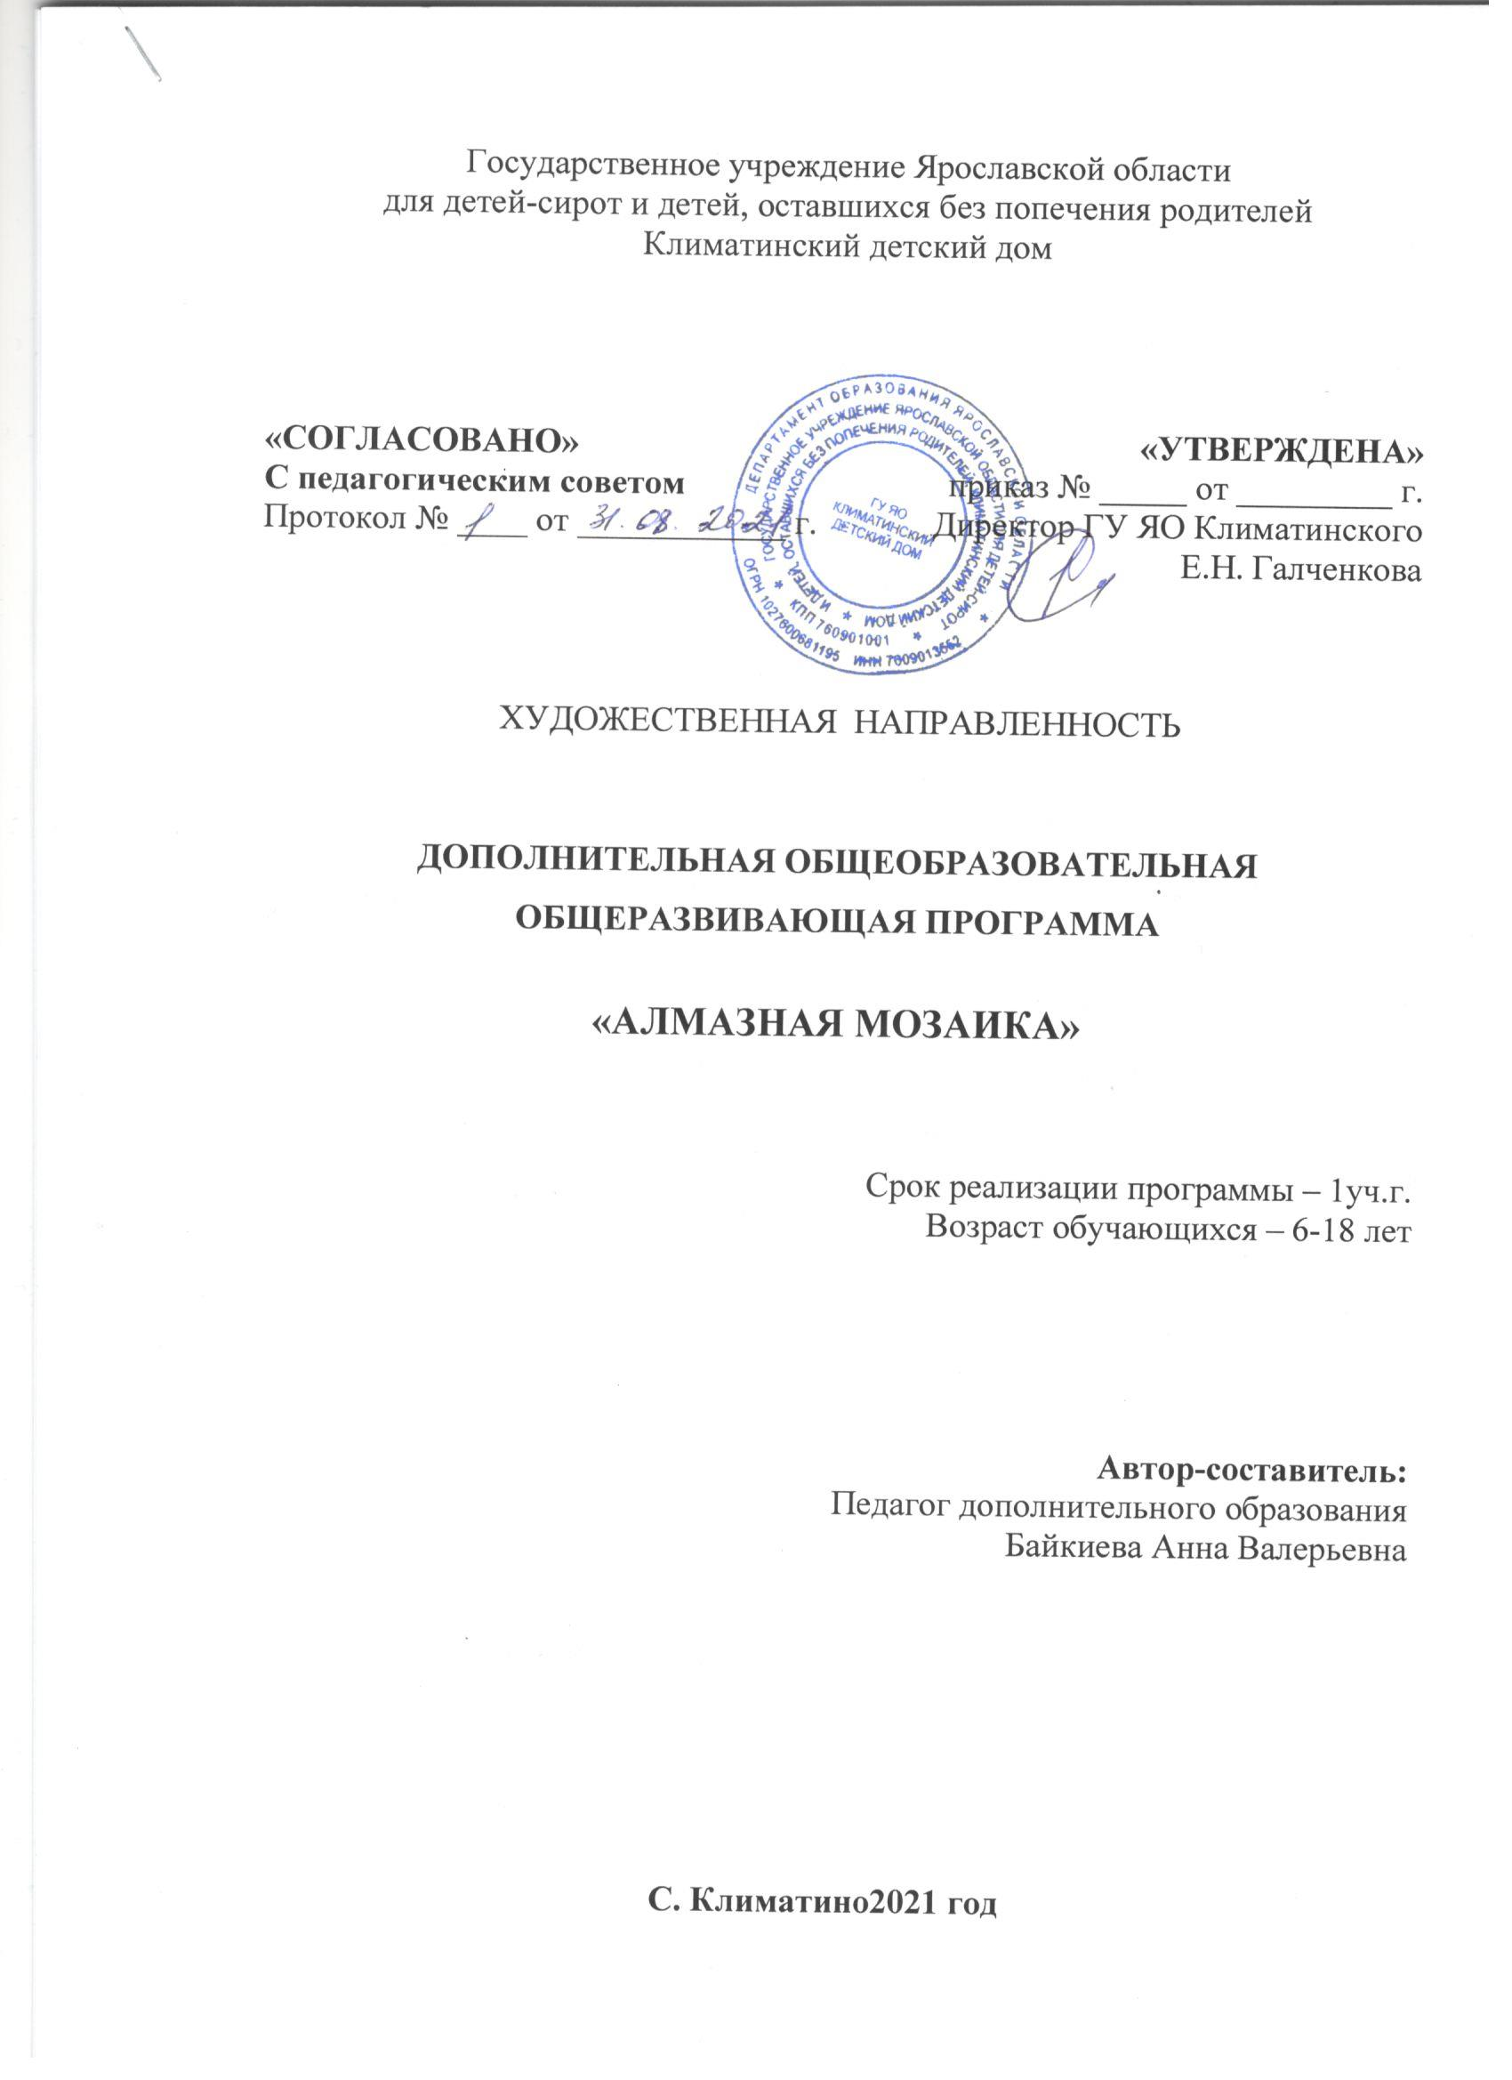

СОДЕРЖАНИЕ

- Пояснительная записка………………………………………….. | 3
- Направленность образовательной программы …………… | 4
- Актуальность программы …………………………….…... | 4
- Педагогическая целесообразность ………………………… | 5
- Принципы программы …………………………………….. | 6
- Цель и задачи дополнительной образовательной программы …………………………………………………………….….. | 8
- Сроки реализации дополнительной образовательной программы ……………………………………………………………….. | 9
- Способы подведения итогов реализации дополнительной образовательной программы ……………………………………….…… | 9
- Предполагаемый результат освоения образовательной программы ……………………………………………………………..…. | 10
- Учебно-тематический план дополнительной образовательной программы ………………………………………..... | 12
- Содержание дополнительной образовательной программы | 13
- Методическое обеспечение дополнительной образовательной программы …………………………………..……… | 18
- Список используемой литературы ………………………..…… | 19

- ПОЯСНИТЕЛЬНАЯ ЗАПИСКА
Сегодня главной целью образования по-прежнему является всестороннее развитие и воспитание ребёнка. Но в XXI веке сама жизнь ставит перед нами новые задачи: формирование личности, способной преодолевать возникающие трудности, делать осознанный нравственный выбор, работать в коллективе, совместно решая поставленные перед ним задачи, строить свою деятельность творчески.
Творчество – это тот путь, который может эффективно реализовать эту цель. Показателем творческого развития является креативность. Под креативностью в психологических исследованиях обозначают комплекс интеллектуальных и личностных особенностей индивида, способствующих самостоятельному выдвижению проблем, генерированию большого количества оригинальных идей и нешаблонному их решению. Необходимо рассматривать креативность как процесс и комплекс интеллектуальных и личностных особенностей индивида, присущих многим личностям.
У учащихся развиваются навыки, необходимые для творческого самовыражения, которые могут пригодиться в разных областях человеческой деятельности. При выполнении заданий строится своеобразный алгоритм деятельности, при которой учащийся, часто даже без помощи педагога, фиксирует внимание на каждом этапе работы, стремясь осознать всю используемую знаковую систему.
Алмазная мозаика неограниченна в своих возможностях. Занятия этим видом деятельности в состоянии воздействовать на эмоциональную сферу человека. Это особенно важно для тех, у кого есть различные проблемы общения, кто застенчив или, напротив, излишне агрессивен. Воплощая свои замыслы, учащиеся проявляют такие способности, как творческие, конструктивные, изобразительные, оформительские, организаторские.

  - Направленность образовательной программы
Программа «Алмазная мозаика» имеет художественно-эстетическую направленность. Данная программа является модифицированной. В основу программы положены разработки педагогов - специалистов по мозаики С. Ю. Афонькина, Е.Ю.Афонькиной, С. В. Соколовой, А.М. Зайцевой, Т.Б Сержантовой. В написании программы учитывались знания основ теории педагогики, психологии, возрастной физиологии, методик обучения и воспитания, а также личный педагогический опыт.
Алмазная вышивка (она же алмазная мозаика, алмазная живопись) – сравнительно новый вид рукоделья. Работа выглядит как сложная вышивка, только не крестиком и бисером, а крошечными стразами. С помощью несложных приемов можно создать целый мир цветочных гамм и симфоний. Это занятие не только эстетически увлекательно, но и имеет подтвержденный медиками терапевтический эффект - расслабление нервной системы и развитие мелкой моторики, зрительно-двигательной координации и памяти, что необходимо для успешного овладения письмом и речью. Самое интересное, что к самой вышивке техника отношения не имеет. Суть процесса в том чтобы приклеить на готовую схему стразы нужных цветов.

  - Актуальность программы
Актуальность алмазной мозаики, как искусства и ее практическая ценность состоят в том, что вполне можно при некоторой сноровке украсить неповторимым и оригинальным рисунком самые разные собственные вещи. Помимо этого мозаика открывает и совершенно уникальные возможности для изготовления подарков своими руками.
1.Современнаая жизнь человека отличается высоким темпоритмом, эмоциональными перегрузками. Занятия алмазной мозаикой помогают снизить уровень внутренней тревожности; привести состояние души учащегося в равновесие.
2.У современных учащихся отмечается недоразвитие мелкой моторики. Занятия алмазной мозаикой требуют одновременной работы обеих рук, что, в свою очередь, развивает речь и интеллект.
3. На занятиях алмазной мозаикой у учащихся развиваются такие виды мышления, как пространственное и интуитивное, что очень важно для успешного обучения.

  - Педагогическая целесообразность
Педагогическая целесообразность программы состоит в том, что технологии, используемые на занятиях, такие, как игровая, здоровье сберегающая, технология сотрудничества, содействуют достижению поставленной цели. Занятия алмазной мозаикой, развивают активность, творческую инициативу, художественный вкус, чувства цвета, меры, гармонии, целостного видения формы, побуждают к творчеству и самостоятельности. Вместе с тем у учащихся формируется умение и желание решать проблемы. Учащийся развивается, если способен преодолевать трудности. Занятия по программе способствуют развитию не только определенных технологических навыков, но и таких качеств как пространственное воображение, художественно-образное мышление, конструктивно изобретательное мышление, а также творческого развития личности.
Воспитанники детского дома - дети с особыми образовательными потребностями: имеющие ограниченные возможности здоровья.
Формирование творческих способностей - это необходимое условие всестороннего развития личности. Творческая активность учащегося - это проявление готовности изменять себя и окружающую действительность в соответствии с собственными потребностями, взглядами, целями. Творческая активность успешно развивает познавательные способности в овладении знаниями, воспитывает постоянное стремление к самообразованию, настойчивость в достижении цели, готовность к постижению окружающей действительности. Одной из задач, определённых в программе «Алмазная мозаика», является развитие у учащихся творческого воображения. Программа предполагает овладение учащимися комплексом знаний, умений и навыков, обеспечивающих в целом ее практическую значимость.
Основная задача на всех этапах освоения программы - содействовать развитию инициативы, выдумки и творчества учащихся в атмосфере эстетических переживаний и увлеченности, совместного творчества взрослого и ребенка. Как показывает практика, вера в успех у учащихся приносит реальные плоды. В процессе обучения учащиеся учатся подбирать цветовые сочетания, то есть формируется чувство цвета, умение подбирать яркий и мягкий колорит, учитывать плавность цветовых переходов. Также овладевают умением грамотно и красиво оставлять композицию, подбирать фон, самостоятельно готовить его разными способами.
В процессе работы учащиеся знакомятся с различными видами страз (круглыми, квадратными, с огранкой и без огранки). В работе по программе используются различные способы работы с алмазной мозаикой, как полная, так и частичная выкладка по схемам. Разнообразие техник алмазная мозаика позволяет, и разнообразить занятия, удержать и повысить интерес учащихся к ним, более плавно подвести к сложным приёмам работы.
Поэтому очень важной и актуальной задачей является формирование того, что можно назвать гармонически разносторонним типом мышления. Занятия по данной программе в немалой степени этому способствуют.

  - Принципы программы
- Принцип ориентации на особенности и творческие способности каждого учащегося. Занятия в объединении планируются исходя из того, что творческое начало заложено в каждом учащемся, и важно найти способы их раскрытия. Ведущими мотивами этого вида деятельности для учащегося является стремление к творческой самореализации, желание создать новое, оригинальное.
- Принцип доступности, то есть соответствие возрастным и индивидуальным особенностям. Во многие занятия включены беседы познавательного, воспитательного характера, просмотр компьютерных презентаций, слайдов. Также на занятиях используется наглядный или литературный материал для уточнения
- Принцип наглядности. Программа предусматривает использование на занятиях дидактических игр и упражнений на развитие внимания, памяти, ориентировки на плоскости. В условиях занимательной игры более успешно усваиваются разнообразные знания, умения и навыки. Игра - это не только развлечение, а еще и «волшебная палочка», способная научить ребенка думать, рассуждать, изобретать и доказывать, проявлять творческую активность в разрешении сложных жизненных ситуаций. представлений учащихся.
- Принцип психологической комфортности предполагает создание в учебном процессе раскованной атмосферы, стимулирующей творческую активность учащегося, Чтобы заинтересовать учащихся предстоящей работой, снять напряжение, усталость и для создания микроклимата используются игровые приёмы обучения.
- Принцип постепенности и последовательности, от простого к сложному. Освоив элементарные умения и навыки, учащийся применяет свои знания в выполнении сложных творческих работ.
- Принцип активности. Стимулом к творчеству служит желание учащегося создать картину, а процесс превращения схемы в картину способствует созданию дидактической проблемы, для решения которой у учащего активизируются мыслительные процессы: самостоятельно понять и сформулировать ее суть, найти пути решения, оценить полученный результат.

  - Цель и задачи дополнительной образовательной программы
Цель программы: создание условий для гармоничного развития учащегося, его способностей к творческому самовыражению через овладение основами алмазной мозаики.
Задачи программы:
Образовательные:
- расширять представления о выразительных возможностях различных видов алмазной мозаики;
- знакомить с разными видами мозаики;
- обучать умению создавать из страз изделия, композиции, опираясь на схемы, образцы, иллюстрации;
- учить импровизировать, выполнять вариации на заданную тему, создавать творческие работы;
- научить добиваться выразительности и аккуратности в работе; 6. формировать навыки организации рабочего места.
Развивающие:
- способствовать формированию творческого отношения к окружающей жизни;
- содействовать развитию интереса к мозаики;
- способствовать развитию творческого воображения;
- содействовать развитию умения ориентироваться на плоскости;
- способствовать развитию пространственного воображения;
- способствовать совершенствованию памяти, речи, наблюдательности, мышления;
- содействовать развитию мелкой моторики.
Воспитательные:
- способствовать формированию уверенности в своих силах и способностях;
- содействовать формированию умения критически оценивать свои работы;
- воспитывать доброжелательное отношение к работам своих товарищей, умение сопереживать, сочувствовать;
- содействовать формированию умения и желания преодолевать трудности;
- способствовать воспитанию активного отношения к жизни;
- способствовать становлению коммуникативных навыков учащихся.

  - Сроки реализации дополнительной образовательной программы
Сроки реализации программы – 9 месяцев. На освоение полного курса отводится 163 часов.
В объединение принимаются все дети без специального отбора, желающие заниматься «Алмазной мозайкой» по заявлению. Программа рассчитана на 9 месяцев обучения с сентября по май включительно. Проектная наполняемость учебной группы: 10 - 15 человек. Возраст обучающихся: 6-18 лет. Количество занятий - 2 раза в неделю по 2 часа.

  - Способы подведения итогов реализации дополнительной образовательной программы
Формы и методы отслеживания результатов:
- текущий контроль знаний по окончании изученной темы (контрольные опросы, контрольные задания, оценки самостоятельных работ детей, выставок, творческих заданий, анализ участия детей в выставках и конкурсах);
- обсуждение;
- самооценка;
- анализ детских работ;
- педагогическое наблюдение;
- контрольные задания.
К формам отслеживания результатов учебно-воспитательной работы относятся также методы педагогического наблюдения. Это помогает выявить сильные стороны в развитии каждого учащегося, давая им возможность развиться. В процессе занятий каждый учащийся может работать на своем уровне сложности и с учетом своих психологических особенностей.
Выявление достигнутых результатов осуществляется: через отчётные просмотры законченных работ.
Выставки работ учащихся в конце года и участие в конкурсных соревнованиях. Отслеживание личностного развития детей осуществляется методом наблюдения.

  - Предполагаемый результат освоения образовательной программы
Прохождение программы предполагает овладение учащимися комплексом знаний, умений и навыков, обеспечивающих в целом ее практическую реализацию.
В результате обучения в кружке в течение полного учебного года по программе предполагается, что обучающиеся получают следующие основные знания и умения:
1.познакомятся со свойствами и возможностями алмазной мозаики, как материала для художественного творчества;
2.познакомятся с основами знаний в области композиции, формообразования, цветоведения;
3.овладеют основными приемами работы с алмазной мозаикой
4.научатся последовательно вести работу (замысел, эскиз, выбор материала и способов изготовления, готовое изделие);
5.научатся работать нужными инструментами и приспособлениями;
6.познакомятся с основными видами работ из страз.
7.научатся сознательно использовать знания и умения, полученных на занятиях для воплощения собственного замысла.
8.Кроме того, обучающиеся получат дополнительные сведения о месте и роли декоративно-прикладного искусства в жизни человека, о некоторых народных промыслах, об истории их возникновения и развития.
9.расширят знания в области композиции, формообразования, цветоведение;
10.продолжат знакомиться с народным декоративно-прикладным искусством;
11.научатся в доступной форме подчеркивать красоту материалов, форм, конструкций при создании авторских проектов;
12.научатся вести поисковую работу по подбору книг, репродукций, рассказов о декоративно прикладном искусстве.

  - УЧЕБНО-ТЕМАТИЧЕСКИЙ ПЛАН ДОПОЛНИТЕЛЬНОЙ ОБРАЗОВАТЕЛЬНОЙ ПРОГРАММЫ

№ | Название темы | Количество часов
 |  | Всего | Теория | Практика
1 Раздел
1 | Вводное занятие | 4,5 | 4,5
2 Раздел
2 | Ознакомление с алмазной мозаикой и другими видами мозаики. | 4,5 | 4,5
3 Раздел
3 | Алмазная мозаика способом частичной выкладки | 62 | 3 | 59
4 Раздел
4 | Алмазная мозаика способом полной выкладки | 92 | 3
Растительный мир |  |  |  | 46
Животный мир |  |  |  | 43
Всего: |  | 163 | 15 | 148

  - СОДЕРЖАНИЕ ДОПОЛНИТЕЛЬНОЙ ОБРАЗОВАТЕЛЬНОЙ ПРОГРАММЫ

РАЗДЕЛ № 1 Вводное занятие (4,5 ч)
Теория(4,5 ч). Знакомство с группой, кабинетом, с программой обучения. Правила техники безопасности, организация рабочего места. Режим работы, материалы и оборудование, необходимые для занятий. Новое направление ДПИ «Мозаика в интерьере » Классификация материалов.
РАЗДЕЛ № 2 Ознакомление с алмазной мозаикой и другими видами мозаики. 4,5 часа.
Теория(4,5 ч). Просмотр слайдов и примеров работ алмазной мозаики. Обсуждение работ алмазной мозаики. Ознакомление с другими видами мозаики и применением ее в интерьере. Архитектурная мозаика. Мозаика Ломоносова. Византийская мозаика. Стеклянная мозаика.
РАЗДЕЛ № 3 Алмазная мозаика способом частичной выкладки (62 часа)
Теория (3 ч). Просмотр слайдов и примеров работ алмазной мозаики с частичной выкладкой. Обсуждение.
Ознакомление с инструментом, материалом и приспособлениями для выполнения алмазной мозаики. - Изучение ключа к расшифровке схемы.
Практика(59 ч)
1. Подготовив место и все необходимые для работы материалы, следует максимально осторожно освободить небольшой кусочек схемы от клейкой ленты со стразами. Мы рекомендуем отклеить столько, сколько вы сможете вышить за один раз. Иначе клейкая основа может затереться, и мозаика будет недостаточно закреплена;
2. Если стразы находятся в пакетиках, то их, перед тем как вышивать, следует разместить по емкостям удобным для работы. Емкости лучше всего промаркировать, присвоив, каждому цвету свой номер, это значительно облегчит рабочий процесс;
3. Далее, мы переходим непосредственно к выкладыванию камней. Для этого с помощью пинцета, мы берем, пронумерованный в соответствии с цветом схемы камень и осторожно укладываем его в нужную клеточку на схеме. Такое вышивание следует выполнять с безупречной точностью и строжайшим соблюдением технологии, совершая легкий нажим пинцетом на каждый укладываемый кристалл, чтоб обеспечить надежное закрепление и расположение в положенном месте всех элементов композиции. Очень важно соблюдать легкое нажатие, потому что сильно приклеенная мозаика не позволит устранить возникшую ошибку;
4. Вышивать мы будем все время в одном направлении, идя горизонтальными рядам по порядку, как при вышивке бисером. Хотя есть достаточно много рукодельниц, предпочитающих вышивать по цветам: сначала один цвет, потом другой, заполняя, таким образом, весь участок. Вышивка – процесс творческий и комфорт здесь очень важен, поэтому можно попробовать разные способы, выбрав для себя свой индивидуальный стиль;
5. Если во время укладки нам попадаются кристаллы с отколотыми уголками или бракованными дырочками, мы их не используем, а откладываем отдельно. Вышивка камнями не допускает использования некачественного материала, поскольку от этого зависит внешний вид картины;
6. Уложив несколько рядов, берем металлическую канцелярскую линейку и аккуратно подравниваем готовые горизонтальные и вертикальные ряды. Эта процедура значительно сократит расстояние между кристаллами, сделав полотно картины монолитным;
7. Закончив работу над отклеенным кусочком схемы, переходим к следующему, выполняя весь алгоритм вышеописанных действий;
8. После того как вся алмазная мозаика будет собрана, еще раз подравниваем края, для получения однородной фактуры полотна;
9. Когда вышитая гладь готова, с помощью ножа или ножниц, мы максимально аккуратно обрезаем работу, строго по краю;
10. В нашем случае полотно имеет небольшой размер и не требует дополнительной стыковки; Если же собираются мозаичные картины больших размеров, то тогда требуется точная состыковка всех фрагментов, с соответствующим, согласно схеме заполнением границ соединения. Для этого на каждой части полотна оставляют по 1 незаполненному столбику схемы, в том месте, где предполагается соединение частей. Полученные элементы склеивают встык, а затем выкладывают стразами нужных цветов пустующие столбики.
11. Для более надежного закрепления, мозаичные картины можно покрыть тонким слоем силикатного клея. Мы же, чтобы сохранить первоначальный вид изделия, поместим его в рамку под стекло, которое своей плоскостью придавит нашу работу; Следующим этапом будет создание прочной основы для нашей картины
РАЗДЕЛ № 4 Алмазная мозаика способом полной выкладки 92 ч.
Теория(3 ч)
- Ознакомление со схемой полной выкладки и приемы работы с ней. - Разбивка схемы на захватки. Как разбить схему. Количество захваток на определенный размер полотна.
Практика (89 ч)
Описание операции | Изображение | Оборудование, инструменты
Подготовить на рабочем столе оборудование и материалы. Советую выложить стразы (или тот цвет, с которым Вы работаете в данный момент) в какую-нибудь удобную емкость. Работать из пакетика неудобно, а также прилагаемые поддоны не всегда удобны в использовании | 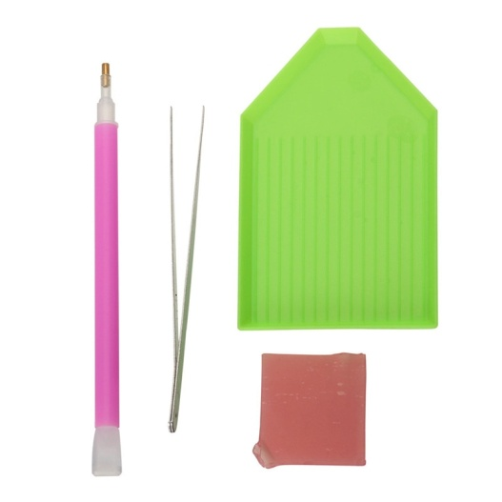 | Блюдце для страз, карандаш с полым наконечником, Силиконовый клей
Соотнесите и проверьте цвета стразов и их обозначение на схеме. | 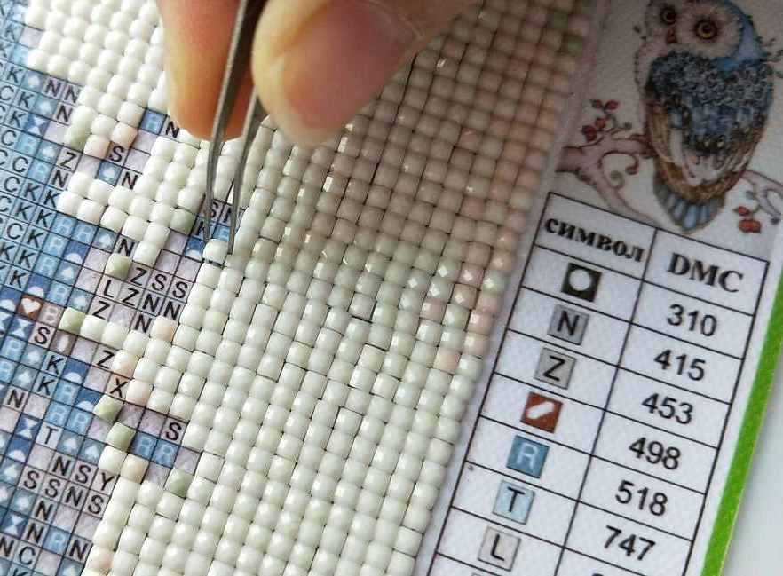 | Заготовка полотна, таблица цветов
При работе будьте внимательны — в наборах стразов встречается брак (сколы, вкрапления на отдельных элементах). Стразы обычно в наборе положены с запасом, поэтому их должно хватить для того, чтобы закончить картину. | 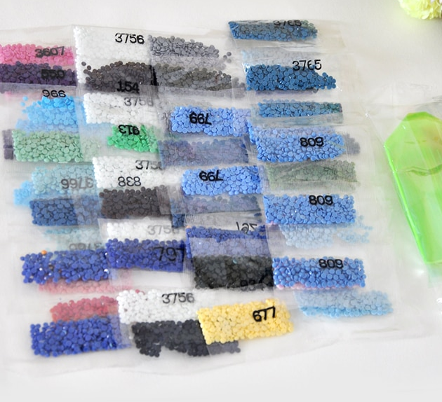 | Стразы
На основу нанесен клеевой слой, а сверху на него — защитная пленка. Отклеивайте понемногу защитную пленку и выкладывайте стразы рядами согласно схеме. Начинайте клеить от угла или рядами горизонтально. Следите, чтобы клеевой слой не высох! Не снимайте защитную пленку сразу со всей основы и не дотрагивайтесь руками до основы, всегда пользуйтесь пинцетом/карандашом! Плотно прижимайте стразы к основе. | 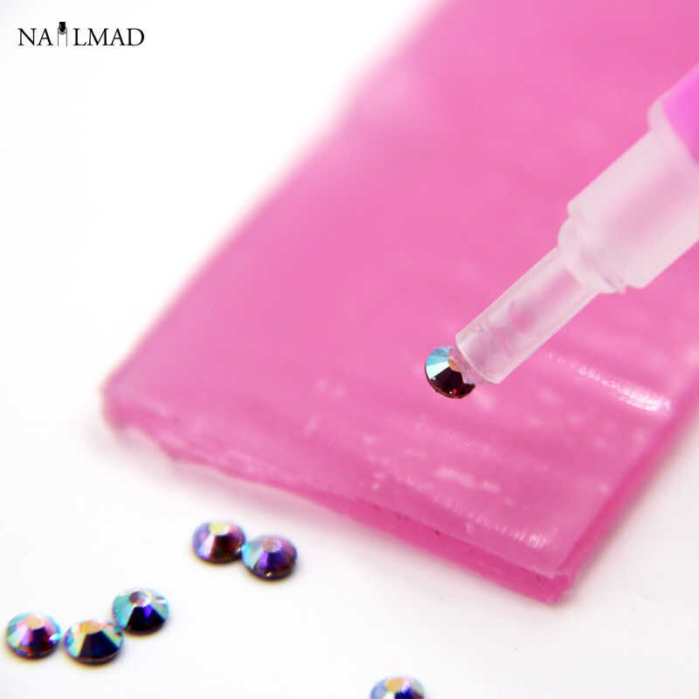 | Карандаш с полым наконечником пинцет, линейка
Далее, мы переходим непосредственно к выкладыванию камней. Для этого с помощью пинцета, мы берем, пронумерованный в соответствии с цветом схемы камень и осторожно укладываем его в нужную клеточку на схеме | 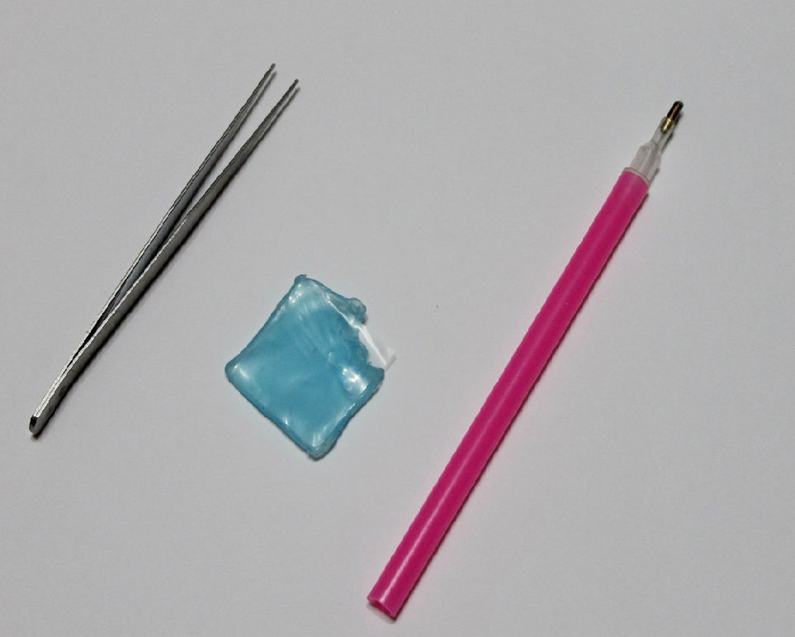 | Карандаш с полым наконечником пинцет, линейка
Оформите готовую работу! | 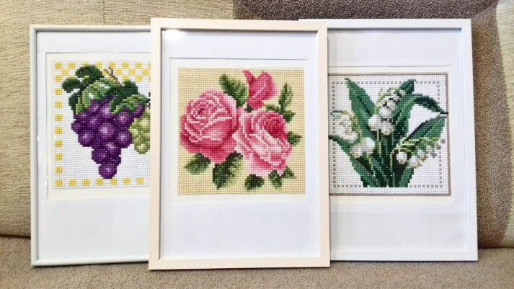 | Рамка

- МЕТОДИЧЕСКОЕ ОБЕСПЕЧЕНИЕ ДОПОЛНИТЕЛЬНОЙ ОБРАЗОВАТЕЛЬНОЙ ПРОГРАММЫ

Список наглядных пособий (интернет-ресурсы)
- https://www.kakprosto.ru/kak-935594-osobennosti-i-tehnikavypolneniya-almaznoy-vyshivki
- http://nacrestike.ru/publ/interesnoe/almaznaja_vyshivka_vse_sekrety_ju velirnogo_rukodelija/10-1-0-1317
Успешная реализация программы и достижения, обучающихся во многом зависят от правильной организации рабочего пространства. Необходимые инструменты для реализации программы:
- книги журналы по алмазной мозаики
- ножницы;
- ножи;
- пинцеты;
- карандаш для клейки страз;
- схема вышивки;
- лоток для страз;
- бумага мягких сортов;
- образцы изделий;
- фотографии готовых изделий.
- пастель, краски
- простые карандаши
Приемы и методы используемые на занятии:
- Беседа
- Объяснение материала
- Показ последовательности и приемов работы
- Метод демонстрации
- Комбинированные теоретически-практические занятия
- Самостоятельная практическая работа
5. СПИСОК ИСПОЛЬЗУЕМОЙ ЛИТЕРАТУРЫ

Список используемой литературы для педагога
- Виггинтон Майкл. “Пять возрастов стекла”. Журнал Architecture d'aujourd'hui.
- Гусарчук Д.М. «300 ответов любителю художественных работ» Москва.1986.
- Клисов Игорь, статьи из журнала "Художественный совет" 3(49)2006 и 4(50)2006.
- Корчинова О.В. «Декоративно-прикладное творчество» Ростов на Дану «Феникс» 2002
- Кьяццари Сюзи «Цвет в интерьере вашего дома», издательство «КристинаНовый век». 2007

Список используемой литературы для обучающих
- Вохрищева С. В. « Народное творчество»- Екатеринбург «Страна фантазий», 2002г.
- Дорожин Ю. Г. «Основы декоративно-прикладного искусства.»,- М. «Мозаика - Синтез», 2001г.
- Гомзова Ю. В. «Калейдоскоп чудесных ремесел». – М, 2005.
- Чибрикова А. «Забавные подарки по поводу и без». – М.: Издательство Эксмо, 2006.
- Лазарева Л.А. «Большая энциклопедия поделок». - М.: Росмэн, 2005.
- Лыкова И., Коротеева Е. и др. «Большая книга детского творчества». - М.: Олма Медиа.

